

Триммер с верхним расположением двигателя

Модели:
ГК-35080У

ГК-35120У

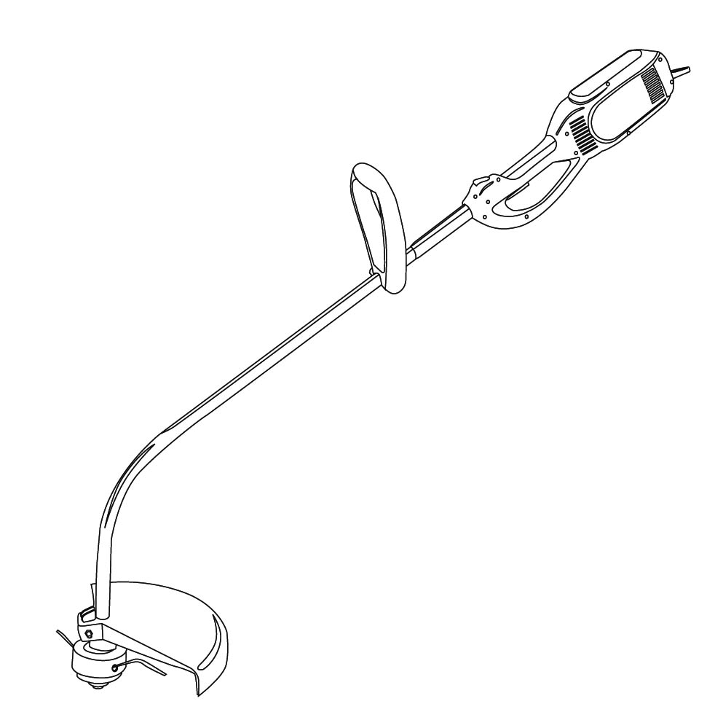



Уважаемый покупатель!
Компания выражает Вам свою глубочайшую признательность за приобретение электротриммера фирмы .

Внимание: Данный электротриммер фирмы относится к бытовому классу триммеров.

Внимательно прочтите данную инструкцию! После непрерывной работы в течение 10-15 минут необходимо выключить триммер, возобновить работу можно через 5 минут!
Не перегружайте мотор триммера (не должно быть характерного звука перегруза электромотора).

Изделия под торговой маркой постоянно усовершенствуются и улучшаются.
Поэтому технические характеристики и дизайн могут меняться без предварительного уведомления. Приносим Вам наши глубочайшие извинения за возможные причиненные этим неудобства.

Внимательно изучите данную инструкцию по эксплуатации и техническому обслуживанию. Храните её в защищенном месте.

Общие Правила Безопасности при Работе с Электротриммером
Внимание! Электротриммер является оборудованием повышенной опасности. Пользуясь электротриммером, чтобы не подвергаться опасности поражения током, травмы или возникновения пожара, следует СТРОГО соблюдать следующие основные правила техники безопасности. Прочитайте и запомните эти указания до того, как приступите к работе с электротриммером. Храните указания по технике безопасности в надёжном месте.

СОХРАНИТЕ ЭТИ ИНСТРУКЦИИ!
Держите детей, и посетителей на безопасном расстоянии от работающих электротриммеров.
Не отвлекайтесь – это может вызвать потерю контроля при работе и стать причиной травмы.
Электробезопасность
Перед включением проверьте, соответствует ли напряжение питания Вашего электротриммера сетевому напряжению; проверьте исправность кабеля, штепселя и розетки, в случае неисправности этих частей дальнейшая эксплуатация запрещается.
Не подвергайте электротриммеры воздействию дождя или влажным условиям. Вода, попавшая в электротриммер, значительно увеличивает риск удара током.
Аккуратно обращайтесь с электрошнуром. Никогда не используйте шнур, чтобы нести электротриммеры или тянуть штепсель из розетки. Держите шнур вдали от высокой температуры, масляных жидкостей, острых граней или движущихся частей. Замените поврежденные шнуры немедленно. Поврежденные шнуры увеличивают риск удара током.
Личная Безопасность
Будьте внимательны, постоянно следите за тем что вы делаете при работе с электротриммером. Не используйте электротриммер в то время, когда Вы утомлены или находитесь под воздействием лекарств или средств замедляющих реакцию, а также алкоголя или наркотических веществ. Это может привести к серьезной травме.
Носите соответствующую одежду. Слишком свободная одежда, драгоценности или длинные распущенные волосы могут попасть в движущиеся части работающего электротриммера. Держите ваши волосы, одежду, и перчатки далеко от двигающихся частей. Руки должны быть сухими, чистыми и свободными от следов маслянистых веществ.
Держите надежно равновесие. Используйте хорошую опору и всегда держите надежно баланс тела. Надлежащая опора и баланс позволяют обеспечить надежный контроль над электротриммером в неожиданных ситуациях.

Использование Электротриммера и Обслуживание
Не используйте электротриммер, если не работает клавиша «включения/выключения» («ON/OFF»). Любой электротриммер, в котором неисправна клавиша включения/выключения, представляет ПОВЫШЕННУЮ опасность и должен быть отремонтирован до начала работы.
Храните электротриммеры вне досягаемости детей и других людей не имеющих навыков работы с электротриммером. Электротриммеры опасны в руках пользователей, не имеющих навыков.
Вовремя проводите необходимое обслуживание электротриммеров. Должным образом обслуженные электротриммеры, с острыми лезвиями позволяют более легко и качественно выполнять работу и повышают безопасность. Любое изменение или модификация запрещается, так как это может привести к поломке электротриммера и/или травмам.
Если есть повреждения, отремонтируйте электротриммер перед началом работ. Много несчастных случаев вызваны плохо обслуженным электротриммером. Составьте график периодического сервисного обслуживания вашего электротриммера.
Используйте только принадлежности, которые рекомендуются изготовителем для вашей модели. Принадлежности, которые могут подходить для одного электротриммера, могут стать опасными, когда используется на другом электротриммере.

Обслуживание
Обслуживание электротриммера должно быть выполнено только квалифицированным персоналом уполномоченных сервисных центров Энергомаш. Обслуживание, выполненное неквалифицированным персоналом может стать причиной поломки триммера и травм.
При обслуживании электротриммера, используйте только рекомендованные сменные расходные части, насадки, аксессуары. Использование не рекомендованных расходных частей, насадок и аксессуаров может привести к поломке электротриммера или травмам. Использование некоторых средств для чистки, таких как: бензин, аммиак, и т.д. приводят к повреждению пластмассовых частей.

Правила Безопасности при работе газонокосилкой-триммером
- Запрещается использовать газонокосилку для кошения сырой травы
- Газонокосилка должна быть всегда подключена через автоматический прерыватель утечки тока цепи, стоком утечки не более 30 мА.
- Используйте удлинители, предназначенные для работы вне помещений. При работе оберегайте удлинители от режущих/острых предметов. При появлении первых признаков повреждения или старения изоляции, замените удлинитель.
- Люди и животные должны находиться в радиусе более 5 метров от работающего, так как возможен выброс камней из под газонокосилки
- Запрещается допускать детей к работе с газонокосилкой
- Запрещается использовать газонокосилку с поврежденным защитным щитком или без него.
- Перед включением газонокосилки убедитесь, что все вращающиеся части в исправном состоянии, и катушка с леской правильно установлена.
- Никогда не устанавливайте на данную газонокосилку металлические режущие элементы.
- Всегда носите соответсвующую одежду - защитные очки, высокие сапоги, брюки из плотного материала.
- Работайте газонокосилкой только при солнечном свете или при хорошем искусственном освещении.

Cоставляющие части
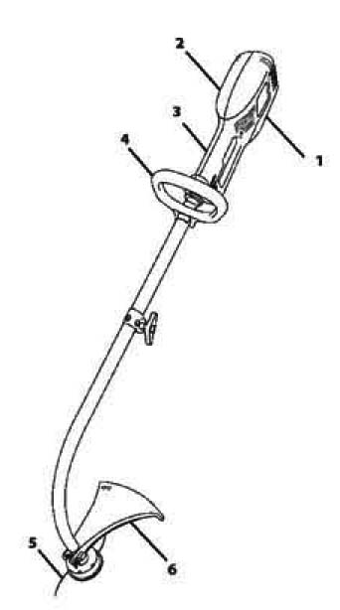 | - Фиксатор шнура  - Корпус мотора  - Ручка выключателя  - Передняя ручка  - Двойная леска  - Защита
Замена лески
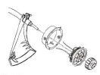 | ВНИМАНИЕ! Убедитесь, что головка триммера остановилась после того как вы отпустили клавишу включения  - Отключите триммер  - Снимите фиксирующую крышку, вращая ее против часовой стрелки  - Снимите пустую шпульку  - Очистите тщательно головку триммера. Проверьте головку на предмет износа  - Отрежьте леску длиной 5,4 м  - Вставьте один конец лески в отверстие шпульки. Вытяните леску так, чтобы она была разделена отверстием на 2 части, каждая по 2,7 м  - Намотайте один конец лески против часовой стрелки на верхнюю часть шпульки. Закрепите временно конец, закрепив его в разъем  - Намотайте другой конец лески по часовой стрелке на нижнюю часть шпульки. Закрепите временно конец, закрепив его в разъем  - Вставьте концы лески в отверстия на головке триммера  - Поместите шпульку на ось вала. Для облегчения установки шпульки на ось слегка вращайте ее  Замечание: если леска спуталась или порвалась, протяните леску через отверстия и установите шпульку на вал  - Освободите концы лески, потянув за концы от центра, при этом нажимая вниз шпульку  Поместите фиксирующую крышку сверху и закрутите ее по часовой стрелке

Советы
- Убедитесь перед использованием, что защита правильно установлена
- Не работайте триммером, с изношенной леской. Это приводит к неэффективной работе и перегреву двигателя
- Для выброса новой порции лески, просто слегка нажмите триммером вниз при работе
- Излишний конец лески автоматически обрезается ножом, установленным на крае защиты
- Рекомендуется подключать триммер через устройство защитного отключения с током отключения 30 мА

Технические характеристики моделей
Модель: | ГК-35080У | ГК-35120У
Напряжение/ Частота: | 230В~ 50 Гц | 230В~ 50 Гц
Номинальная мощность: | 800 Вт | 1200 Вт
Скорость холостого хода: | 7500 об/мин | 7250 об/мин
Ширина кошения: | 380мм | 380 мм
Размер лески: | Ø1.5 мм х 6м | Ø2 мм х 5м

Техническое обслуживание.
Вы приобрели долговечный и надёжный электротриммер бытового класса.
Правильное использование и постоянное техническое обслуживание продлевают срок службы изделия.
Регулярно протирайте корпусные детали мягкой х/б тканью.
Запрещается использовать различные виды растворителей для очистки пластиковых корпусных деталей электротриммера.

Гарантийные обязательства.
На электротриммеры Энергомаш распространяется гарантия, согласно сроку, указанному в гарантийном талоне.
Вы можете ознакомиться с правилами гарантийного обслуживания в гарантийном талоне.

Срок службы товара
При соблюдении требований, указанных в данной инструкции и в гарантийном талоне, срок службы товара составляет 4 года.
061229-2

